计算机辅助项目管理
课程报告

班 级：
学 号：
姓 名：
指导教师：
完成日期：

-
目录
1、项目概况 3
1.1项目简介 3
1.2项目任务关系、固定成本及资源需求量 3
1.3可用资源 4
2、项目的实施计划 4
2.1初始计划 4
2.2初始计划的调整和优化 7
3、跟踪监控
3.1第一轮监控………………………………………………………………………………7
3.2第二轮监控………………………………………………………………………………21
3.3第三轮监控………………………………………………………………………………25
3.4第四轮监控………………………………………………………………………………25
4、项目完工总结分析报告
4.1总结分析报告…………………………………………………………………………….26
4.2分析实施和管理的成效…………………………………………………………………26
4.3目标实现措施的分析…………………………………………………………………….26
5.学习思考总结
5.1问题思考 27
5.2问题分析与总结 28

PROJECT项目管理课程报告

1、项目概况
1.1项目简介
项目的主要工作是维修某主要道路下一段长约1公里的供水管道，市政局要求电力部门配合施工，同时铺设一条地下电缆，以增加该道路两侧的用电用户。由于该项目是在现有道路上开挖，故市政局决定在回填后顺便铺设新的混凝土路面。为此，专门成立了一个项目管理办公室，以管理、协调该项目。项目内容包括：供水工程、电力工程和道路工程。整个项目从2016年7月1日提交预算报批为开始，市政局希望将项目施工对公众造成的影响降至最低，故希望该项目能在2016年10月底竣工并恢复交通。

1.2项目任务关系、固定成本及资源需求量
项目各项任务逻辑关系及固定成本(设备费、材料费等)、资源需求量如表1。
表1 工程工艺关系、固定成本及所需资源表
编号 | 工序名称 | 固定  成本 | 紧前  工序 | 资源需求
 |  |  |  | 技工 |  | 壮工
 |  |  |  | 人数 | 工日 | 人数 | 工日
1 | 道路及配套工程
2 | 准备工作
3 | 预算报批 | 5000
4 | 对外公告 | 1500 | 3
5 | 开走路上停留的车辆 | 2000 | 4 |  |  | 3 | 6
6 | 开挖槽沟 | 50000 | 5 |  |  | 15 | 200
7 | 供水工程 | 5000
8 | 维修水管 | 50000 | 6 | 12 | 200 | 35 | 500
9 | 压力试验 | 1500 | 8 | 5 | 10
10 | 电力工程
11 | 支设新电杆 | 15000 | 5 | 5 | 50 | 10 | 75
12 | 铺设电缆 | 50000 | 6 | 8 | 50 | 25 | 150
13 | 吊装变压器 | 75000 | 11,12,16 | 15 | 100 | 25 | 250
14 | 电力入户 | 25000 | 13 | 20 | 240 | 20 | 240
15 | 道路工程 | 25000
16 | 剪除树枝 | 1500 | 5 |  |  | 6 | 12
17 | 复铺路面 | 150000 | 9,12 | 20 | 300 | 30 | 420
18 | 恢复交通 |  | 14,17
预算报批需1周，对外公告需2周时间。

1.3可用资源
项目施工可用资源(仅考虑劳动力)及其费率如表2所示，项目实施期间的日常管理费用为每天150元。
表3 项目可用资源(劳动力)数量及费率
资源名称 | 最大限量(人) | 费率(元/工日) | 备注
技术工人(技工) | 30 | 140
非技术工人(壮工) | 50 | 100
1.4项目管理要求
（1）根据所给条件，确定项目是否可按上级要求如期完成。如果完不成，各种工人各需要增加多少。项目的总成本能否控制在300万元的预算内。
（2）跟踪和控制项目的实施。

2、项目的实施计划

2.1初始计划
参照工程工艺关系、固定成本及所需资源表以及项目可用资源(劳动力)数量及费率表，将项目任务关系、固定成本及资源需求量输入project中得到该项目的实施计划表。
表2-1项目初始计划甘特图表

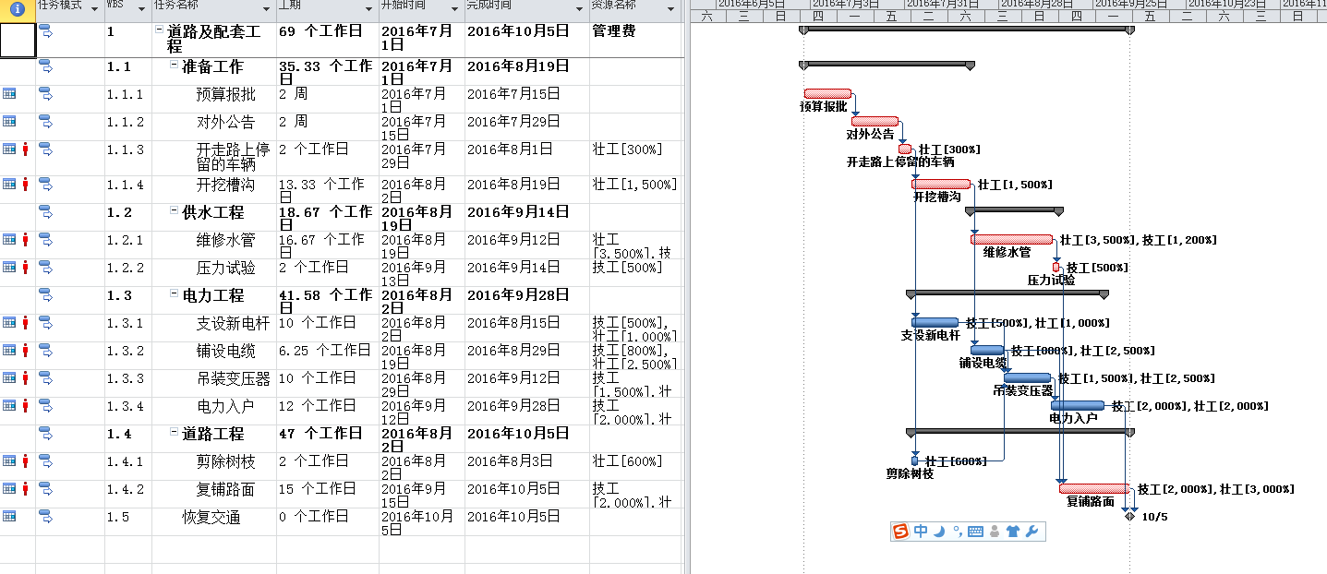
由表2-1可知项目总工期为69个工作日，其开始日期为2016年7月1号，完成日期为2016年10月31号，即希望该项目能在2015年10月底竣工并恢复交通。
表2-2项目初始计划资源工作表
要注意的是在计算成本中的管理费时，要把管理费当成一种资源来对待。
由表2-2资源工作表和表2-3任务分配状况以及表2-4资源使用状况可知在整个施工过程中壮工和技工的使用已经超过了最大使用量，即分配给资源的工时超过了在其可用时间内所能完成的工时，出现了过度分配问题，那么就要通过调配资源来解决过度分配问题，而调配资源又可以分为手工调配和自动调配，在本案例中使用自动调配的方式得到初始计划后的优化方案。

表2-3项目初始计划任务分配状况

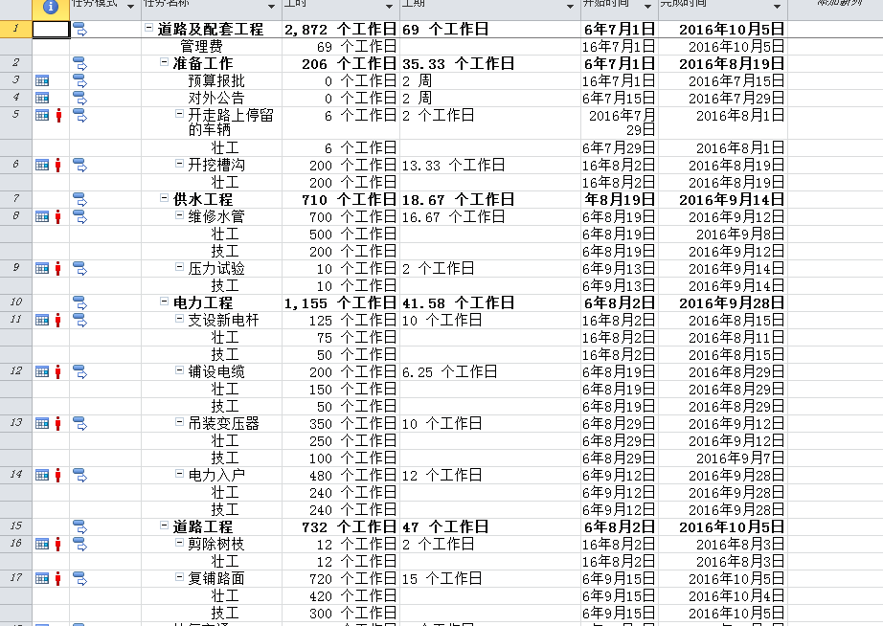
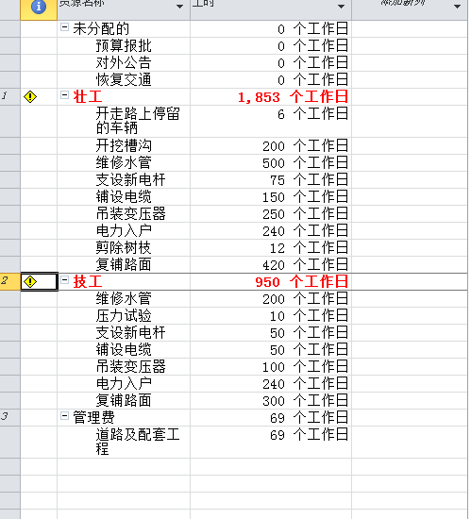

表2-4项目初始计划资源使用状况

2.2初始计划的调整和优化
调整项目计划（查看工期、资源）通过以下几种方式查看：
1、查看关键路径和工期
2、查看可用时差、总时差等时间参数
3、查看每项任务的分配状况
4、检查资源使用状况
5、查看以图形方式显示的每一资源的使用状况
初始计划存在的不足：资源过度分配而且工期延迟。由表2-4项目初始计划资源使用状况可知，初始计划的技工最大使用数量为40人，壮工为60人，而该计划的技工最大使用数量为30人，壮工最大使用量为50，所以该项目存在过度分配的情况，应对其进行调整。
经过project“调配资源”-“自动调配”得到了优化方案的甘特图即基准计划。
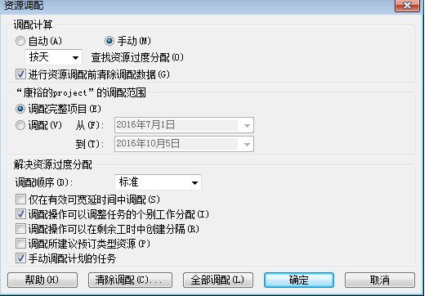
表2-5项目基准计划甘特图表
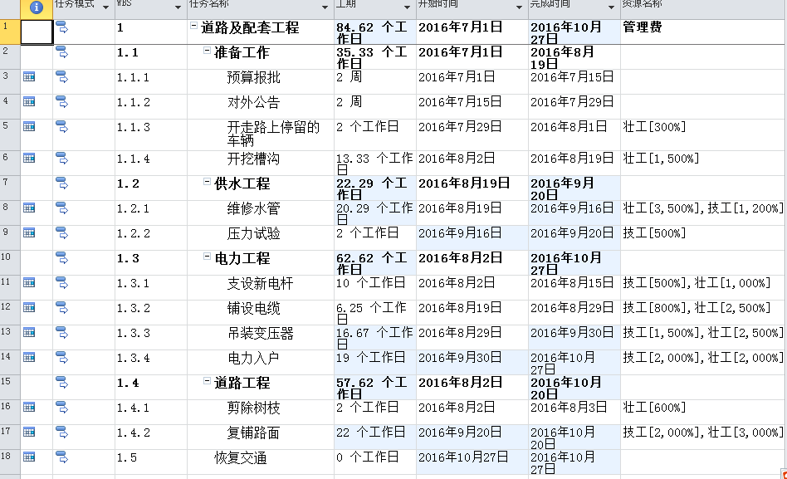

表2-6项目基准计划资源工作表

表2-7项目基准计划任务分配状况
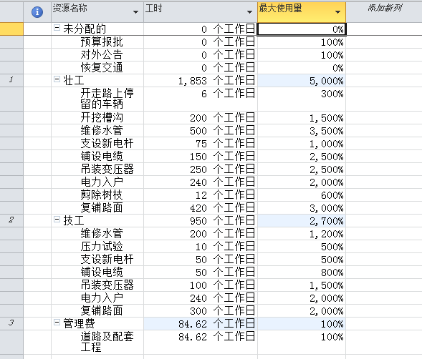

表2-8项目基准计划资源使用状况
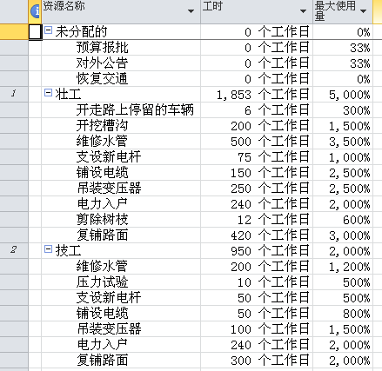
对比分析甘特图后可以得到优化前的关键线路即初始方案的关键线路：预算报批、对外公告、开走路上停留的车辆、开挖槽沟、铺设电缆、吊装变压器、电力入户。优化后得关键线路即基准计划的关键线路：预算报批、对外公告、开走路上停留的车辆、开挖槽沟、铺设电缆、吊装变压器、电力入户。
与初始计划相比较，可以发现，是将“维修水管”任务的壮工使用延迟，以解决“维修水管”与“铺设电缆”的壮工使用冲突；将“吊装变压器”任务延后，以解决其与“维修水管”的技工和壮工使用冲突；将“电力入户”延迟，以解决“电力入户”与“复铺路面”的技工使用冲突。
3跟踪监控
3.1第一轮监控
信息：预算 在2016年7月31日才获批准，即工序“预算报批”的实际完成时间是2016年7月31日。状态日期设置为2016年7月31日，在任务-跟踪时标记-更新任务设置工序“预算报批”完成百分比为100%，实际完成时间为2016年7月31日。

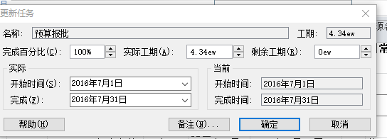

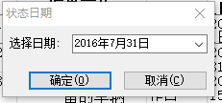
表3-1第一轮监控优化甘特图
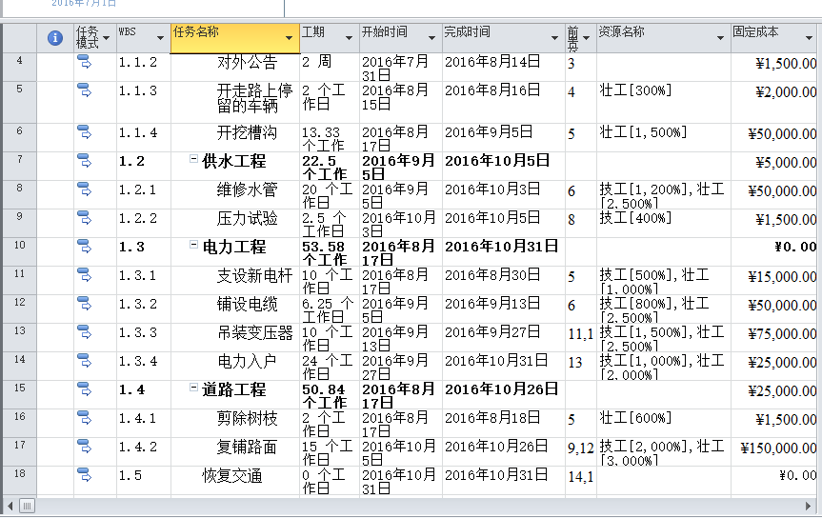

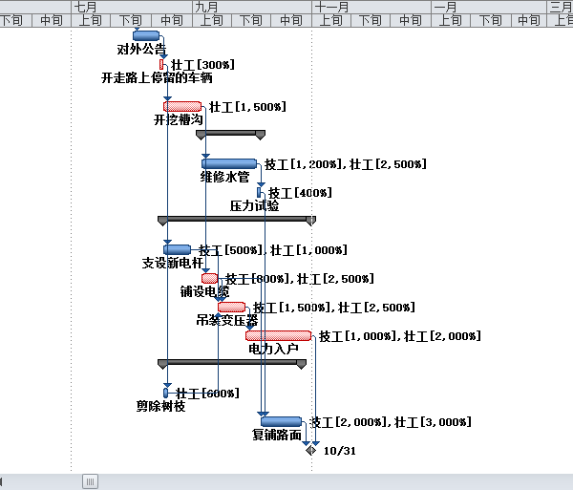
表3-2第一轮监控优化任务分配状况
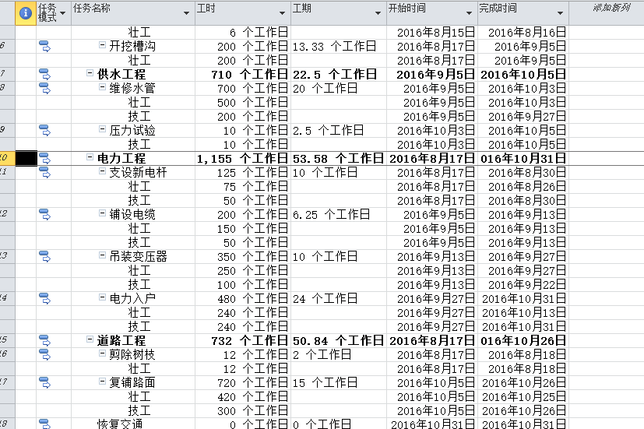

3.2第二轮监控
信息：在8月底,工序“向社会公告”已经完成，工序“开走路上车辆”也已经完成，但是工序“开挖槽沟”还没有开始。将实际信息输入，状态日期设置为2016年8月31日。
将未完成项目更新到状态日期之后，得到项目的甘特图表如下所示：
表3-9第二轮监控优化前甘特图

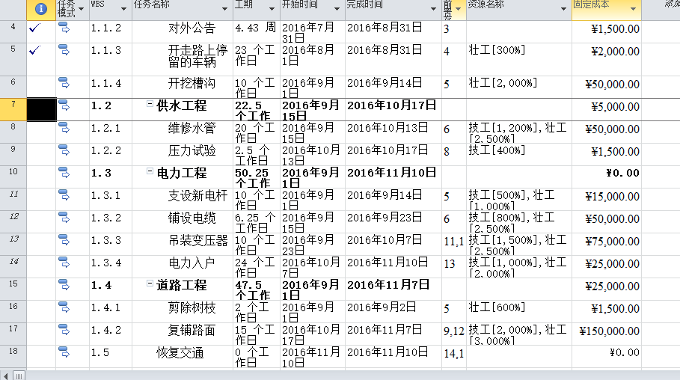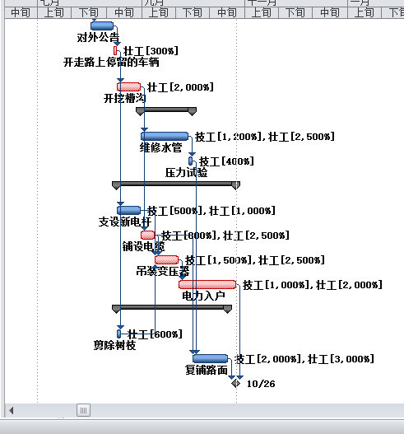

表3-10第二轮监控优化前任务分配状况
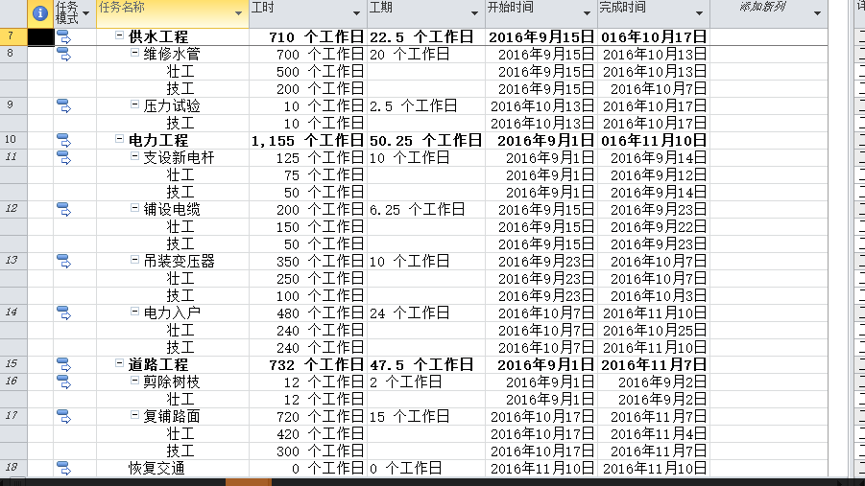

表3-11第二轮监控优化前资源工作表
表3-12第二轮监控优化前资源使用状况
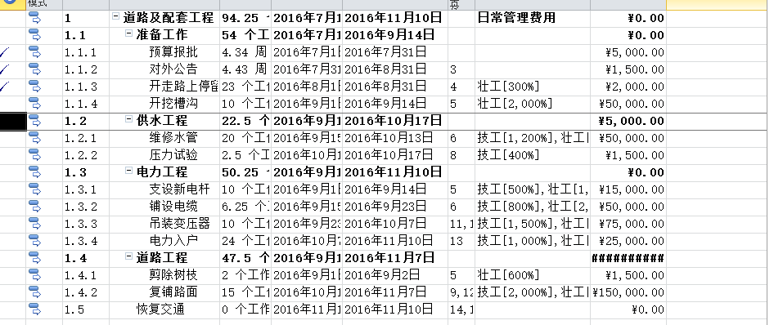
表3-13第二轮监控优化后甘特图
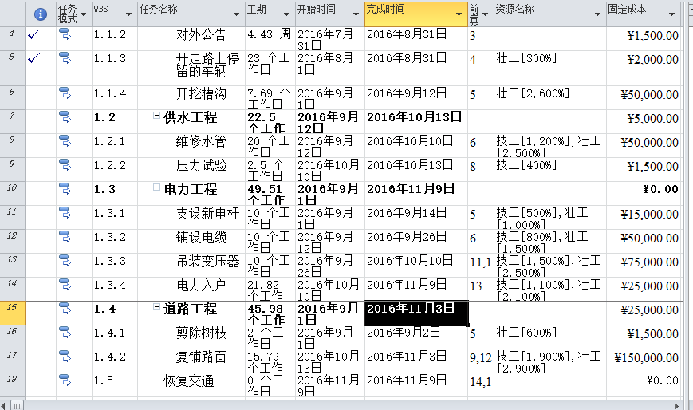

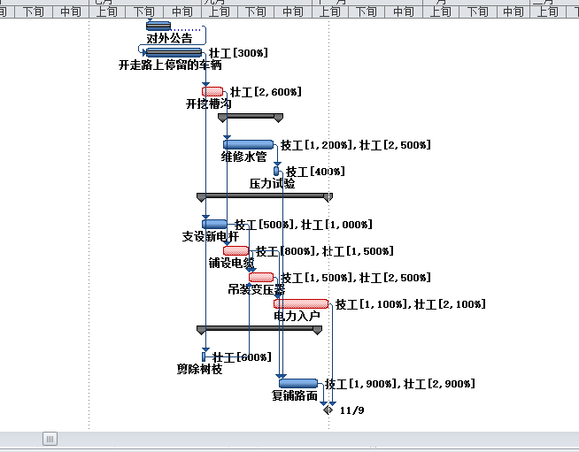
表3-14第二轮监控优化后任务分配状况
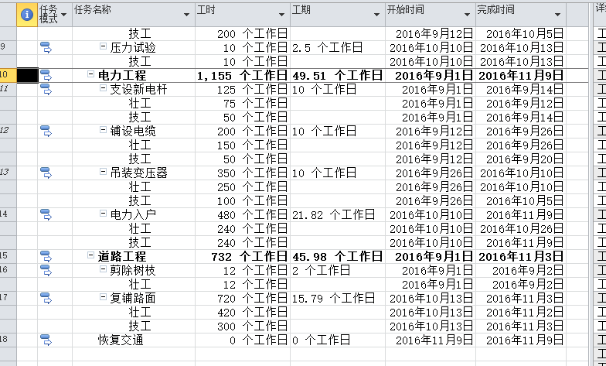
表3-15第二轮监控优化后资源工作表
表3-16第二轮监控优化后资源使用状况

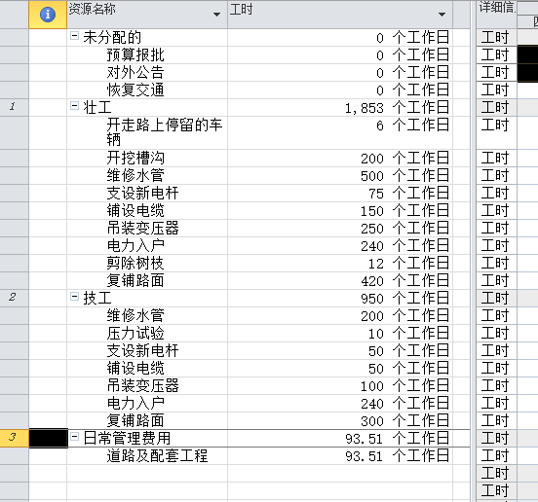

在第一轮对本项目成本分析的基础上，我们对第二轮调整后的项目进行分析，并对第二轮进行优化，优化方案为：任务开挖沟槽的壮工人数由15人增加至26人，复铺路面任务的技工20人减少为19人，壮工30人减少为29人，电力入户技工人数由10人增加到11人，壮工20人增加为21人：铺设电缆的壮工人数25减少为15人。优化后的总工期由11月10号提前到11月9号。
3.3第三轮监控
信息：在9月底，工序“开挖槽沟”已经完成，“维修水管”已完成50%，“支设新电杆”已经完成，“铺设电缆”已经完成，“剪除树枝”已经完成。状态日期设置为2016年9月30 日，得到项目的甘特图表如下所示：

表3-17第三轮监控优化甘特图
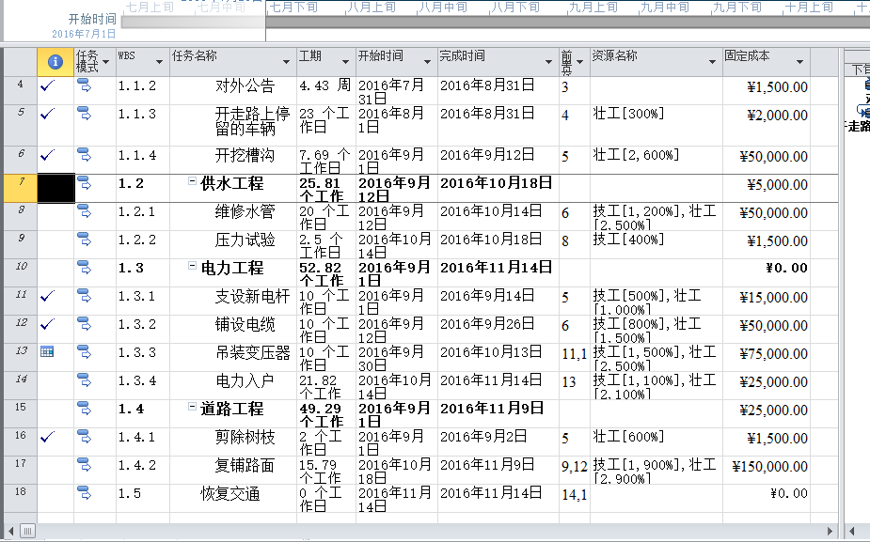
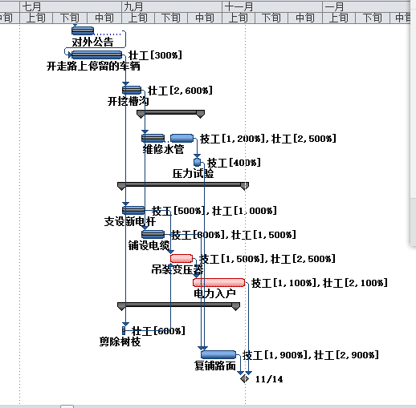
表3-18第三轮监控优化任务分配状况
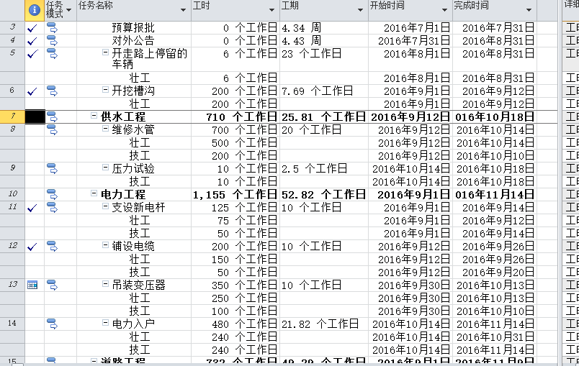
表3-19第三轮监控优化资源工作表
表3-20第三轮监控优化资源使用状况

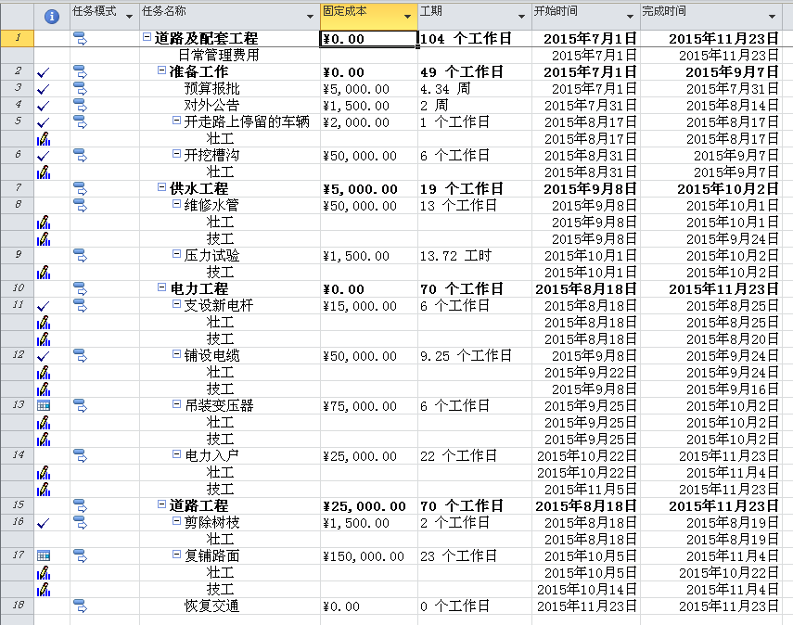

表3-23第三轮监控优化资源工作表

表3-24第三轮监控优化资源使用状况

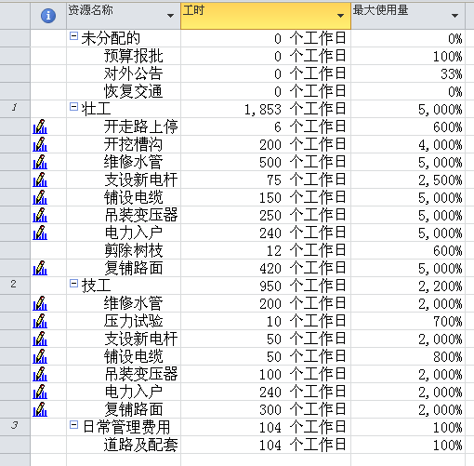
由于第三轮监控后项目总工期在符合要求的时间内，所以未对第三轮监控后的任务进行优化。

3.4第四轮监控
信息：在10月底，监控报告表明，工序8“维修水管”，工序9“压力试验”，工序13“吊装变压器”均已完成；但由于某些原因，工序7“复铺路面”尚未开始。
将状态日期设置为2016年10月31日。

表3-25第四轮监控优化前甘特图
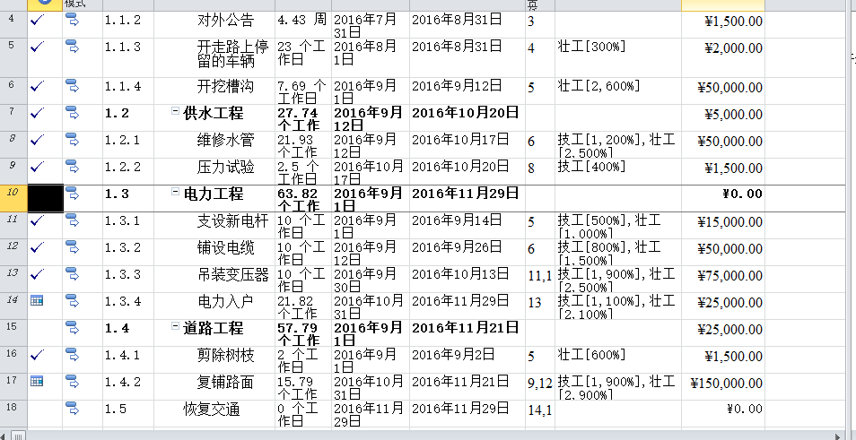
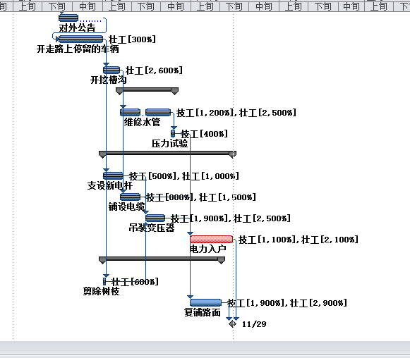
表3-26第四轮监控优化前任务分配状况
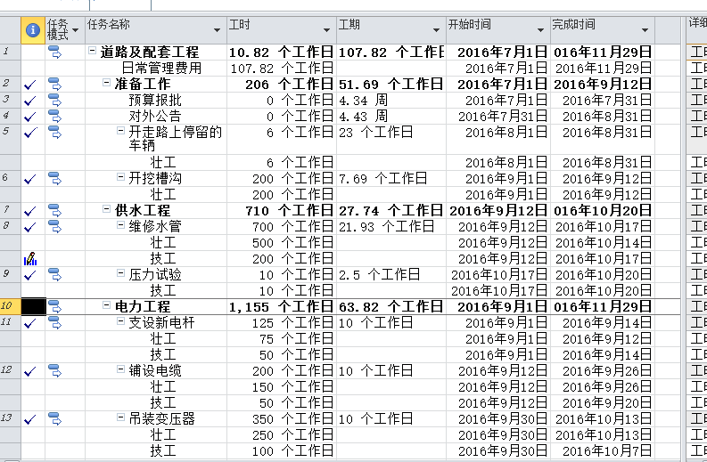

表3-27第四轮监控优化前资源使用状况
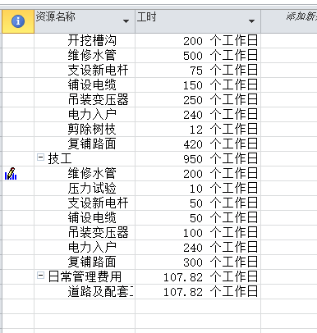
表3-28第四轮监控优化后甘特图
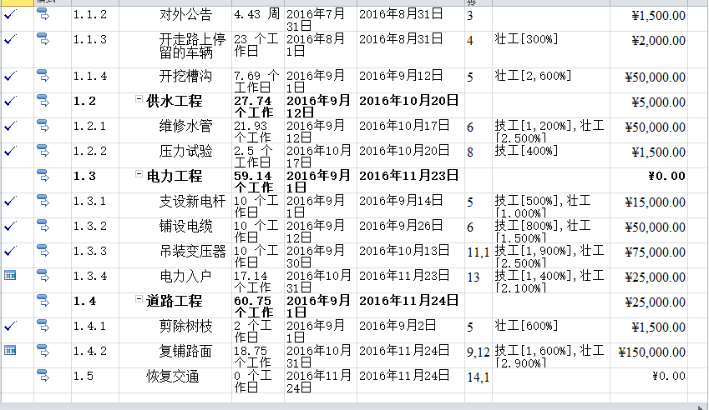
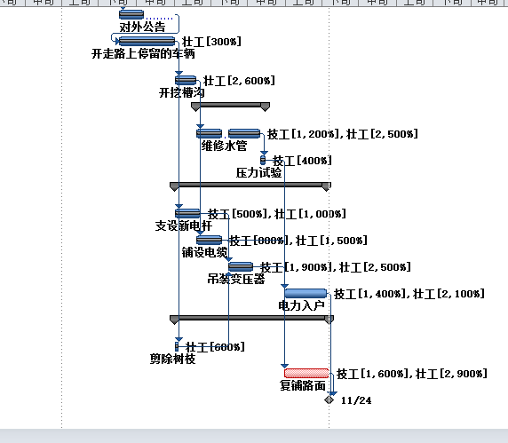

表3-29第四轮监控优化后任务分配状况

表3-30第四轮监控优化后资源使用状况
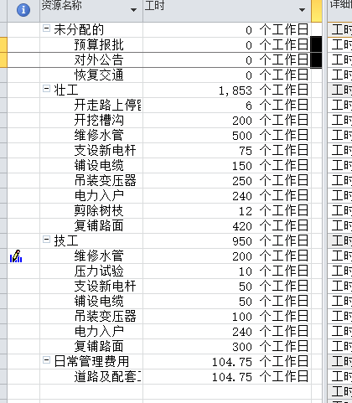

对比分析优化前后的工期变化。任务复铺路面技工人数减少到16人，电力入户技工人数增加到14人。完成第四轮优化。
3.5第五轮监控
信息：12月中旬，项目全部竣工。将状态日期设置为2016年12月15日。
表3-31第五轮监控优化甘特图

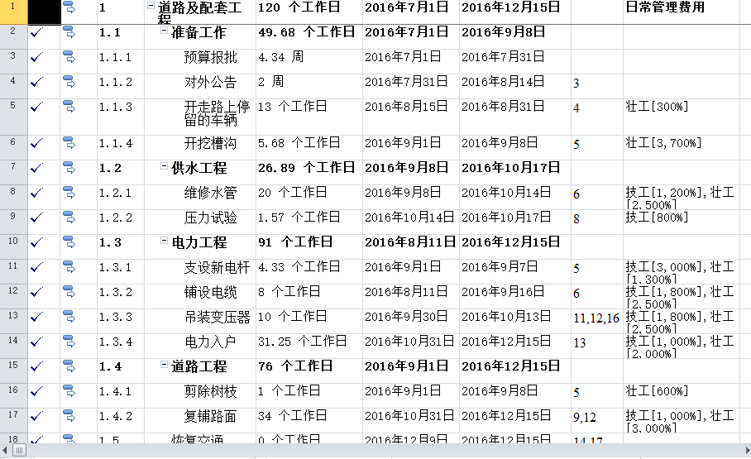

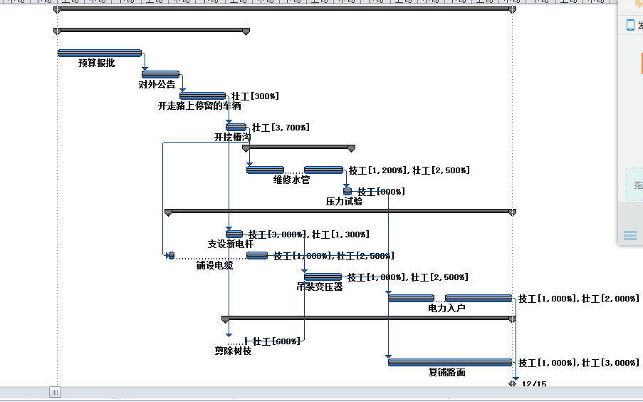
表3-32第五轮监控优化任务分配状况

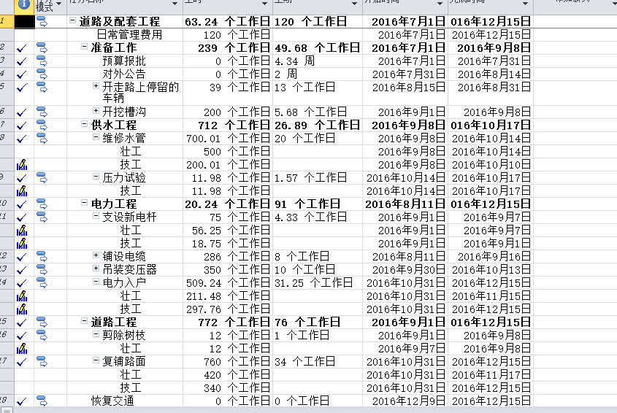
表3-33第五轮监控优化资源工作表

经过五轮的优化，最终该项目的竣工时间为2016年12月15号，项目总工期为167天。
4项目完工总结分析报告
4.1总结分析报告
该项目是从2016年7月1日提交预算报批开始的，而市政局希望将项目施工对公众造成的影响降至最低，故希望该项目能在2016年10月底竣工并恢复交通，这是本项目要完成的工期方面的目标。
经过五轮优化以后：本项目需要的总工期为：167天，最终的完成日期为:2016年12月15日，所以从工期来看，并没有完成既定的目标。

4.2目标实现措施的分析
1)成本投资方面
1、 采取组织措施，建立有效的项目组织机构。应明确项目负责人的职责、权利和任务，使项目投资控制有专人负责；
2、优化设计方案，准确测算工程项目各个组成部分的工程造价；
3、对投资目标值（总投资额）按工程构成（单项工程、单位工程等）和时间进度两个方面进行分解切块，以便确定各个项目和不同时间的投资管理控制目标值；
4、加强投资信息管理，定期进行投资对比分析。与工程项目有关的信息包括：工程的各个单项工程、单位工程的投资额，各阶段计划资额，随工程进展各阶段的费用支出额，各项工程的工程量完成额，随工程进展建设市场的人工、材料和现行价格变化等。
2)工期方面
1、项目部管理人员检查进度时，应与检查施工单位在各施工部位投入的人、机、物、料相结合，以综合分析影响进度的因素；
2、发现工期拖延，应及时督促施工单位采取措施赶工，必要时召开专题的协调会，及时分析并解决出现的问题；
3、落实项目管理机构中进度控制部门的人员、具体控制任务和管理职能分工；
4、落实项目分解，如按项目结构分解，按项目进展阶段分解；
5、各种先进的施工方法以加快施工进度
5.学习思考总结

5.1问题思考
1）项目经理能否采取更多有效的调整措施，从而避免项目竣工延误(该延误主要是由工序“预算报批”的延迟引起的)?
1.项目经理可以采取更多的有效措施来避免以及延缓项目竣工延误，比如项目经理可以增加资源分配单位，在工作面允许的情况下增加工作班次和人数，组织合理的流水施工。
2.从以上几轮跟踪来看，该“预算报批”的延误有很大程度上造成了工期延误，但中间由于资源的过度分配造成某些工种窝工，停滞，没有合理的组织流水施工也是工期延误的主要原因
2）该竣工延迟是否由资源不足引起?
1.由上一个问题可以知道还有一部分原因是由于“预算报批”的延误造成的，此外资源不足，资源过度分配也是一方面的原因。
3）项目经理应在什么时候通知市政局：项目竣工日期将不可避免地推迟?
项目经理若在十月底通知市政局，那么项目竣工日期将不可避免的推迟。

5.2问题分析与总结
在这次project项目管理实验中，我深切的体会到计算机管理软件的深奥和难懂，以及它对于工程管理的便利，虽然老师上课的讲授很详细，但是当我们亲自动手实践时，仍然是遇到了不少的困难和麻烦，事后我们积极询问老师同学，不仅养成了一个积极好学的心，也团结了我们同学。
总之这门课不仅交给了我们专业知识，更加使我们懂得对待问题的态度和拥有了一颗团结奋斗、不怕困难的心。

